Разгонный блок с использованием солнечно-теплового ракетного двигателя предназначен для использования в перспективных межорбитальных транспортных средствах, предназначенных для выведения космических аппаратов с низких исходных орбит на высокоэнергетические орбиты, включая геостационарную, или на отдаленные от Земли траектории. Высокая стоимость доставки КА на рабочие орбиты, значительную долю которых (более 50%) составляют аппараты, функционирующие на высокоэнергетических орбитах, во многом сдерживает расширение круга задач, решаемых в космосе средствами РКТ.

В связи с этим повышение технико-экономической эффективности космических транспортных средств в частности, является весьма актуальной проблемой.
Использование солнечных тепловых ракетных двигателей (СТРкД), которые по таким основным параметрам как уровень тяги и удельный импульс тяги занимают промежуточное положение между жидкостными ракетными двигателями (ЖРД) и электроракетными двигателями (ЭРД) в составе двигательных установок межорбитальных транспортных средств, в случае реализации их прогнозируемых характеристик, может, как показывают поисковые исследования, существенно повысить технико-экономическую эффективность МТрС.

Наша задача связана с разработкой энерго-двигательной системы на основе водородного солнечно-теплового ракетного двигателя основанная на приближенных расчетах для двигателя ограниченной тяги (1…200 Н).
Солнечный двигатель предназначен для использования в составе космических буксиров для вывода полезной нагрузки на высокие орбиты, такие как ГСО.

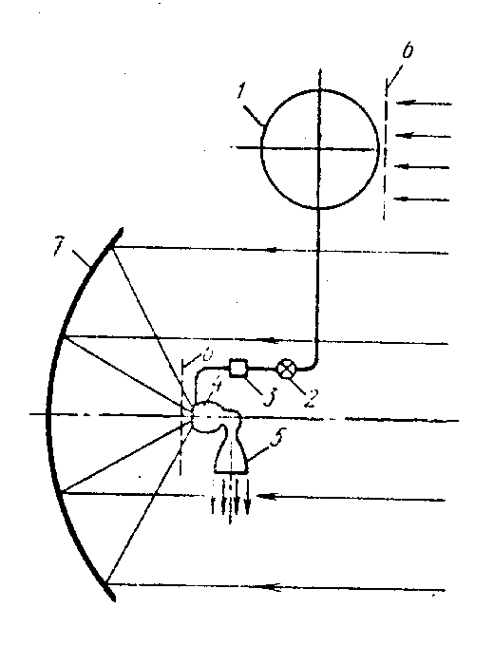
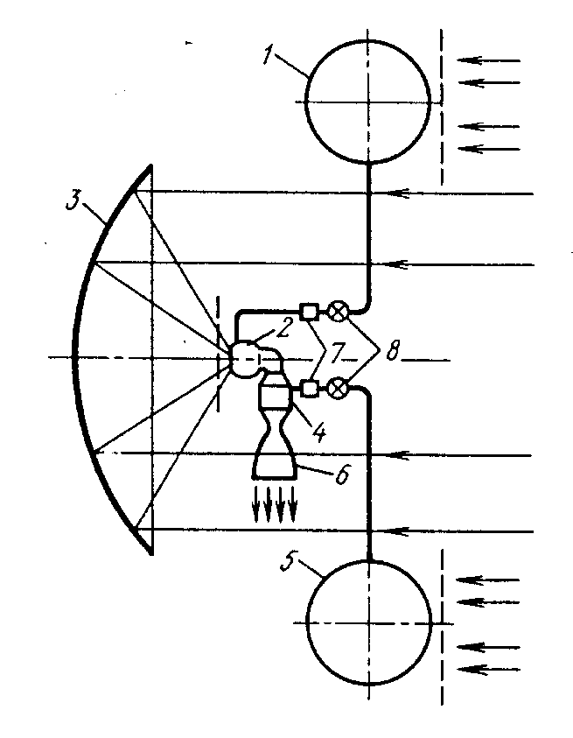
Простейший двигатель представлен на схеме (1.1). Рабочее тело из бака просто за счет его выкипания при нагреве бака прямыми солнечными лучами поступает в высокотемпературный теплообменник-приемник концентрированного солнечного излучения при давлении 2…10 атм. Разогретое до температуры 2000…3000 К рабочее тело через сопло вытекает в пространство с большой степенью расширения, создавая таким образом реактивную силу. Концентратор солнечного излучения во время работы двигателя постоянно должен быть направлен в сторону Солнца, для чего в схеме двигателя предусматриваются средства ориентации. Наиболее интересным рабочим телом для СТРкД является водород как газ, имеющий наибольшую газовую постоянную
(4125 Дж/кг К)

Возможна схема двигателя с дожиганием нагретого водорода в специальной камере (1.2).
Водород из бака вначале нагревается в системе концентратор-приемник. Однако, после разогрева водород направляется не в сопло, а в камеру сгорания, куда так же подается холодный окислитель (например жидкий кислород), запасаемый в отдельном баке. Уже после сгорания газ истекает через сопло. Удельный импульс СТРкД с дожиганием хотя и больше, чем у чистого химического двигателя, но меньше, чем у простого СТРкД.

Двигатель отличается малыми давлениями в камере и большой степенью расширения. Были исследованы основные виды потерь при расширении газа, такие как потери на трение и потери на непараллельность истечения из сопла. Также были определены оптимальные значения угла на выходе из сопла и максимальные значения при входе в сопло.

Для двигателя с тягой 200 Н, давление в камере 0,2 МПа и степенью падения равной 10000 (3) получены следующие результаты. При проведении термодинамического расчета с использованием программы на ЭВМ разработанной МВТУ, были уточнены ранее проведенные в МАИ вычисления.
Для разных температур нагрева (в нашем случае 1600 и 2000 К) и разных коэффициентах избытка окислителя получены оптимальные углы на выходе из сопла, максимальные значения угла при входе в сопло и величины максимальных потерь.
В результате проведенных расчетов были получены скорректированные значения параметра А (параметр, который определяется режимом течения газа в сопловом канале) входящего в формулу для потерь трения (которые находятся в пределах около значения 0,03). Чем меньше коэффициент А, тем потери на трение меньше. С увеличением температуры нагрева коэффициент А увеличивается.
Критерии сопла оптимизируются по критерию максимальных потерь. При данных параметрах и были построены профили сопла.

Далее рассмотрим систему концентратор-приемник. Для каждого значения параметра точности отражающей поверхности солнечного концентратора определяется КПД приемника солнечного излучения радиального типа применительно к различным способам нагрева водорода (равнотемпературный нагрев и нагрев с предельной неравнотемпературностью). Равнотемпературный нагрев – это нагрев при котором температура приемника задана и постоянна вдоль радиуса. Нагрев с предельной неравнотемпературностью – это нагрев при котором распределение температуры по радиусу приемника соответствует радиальному распределению плотности энергии в фокальном световом пятне. Угол раскрытия параболоидного концентратора может быть принят θ = 60˚. Устанавливается возможность нагрева приемника до требуемой температуры при использовании пленочного и металлического концентратора применительно к равнотемпературному и неравнотемпературному приемнику (КПД приемника при этом должен быть положительным).
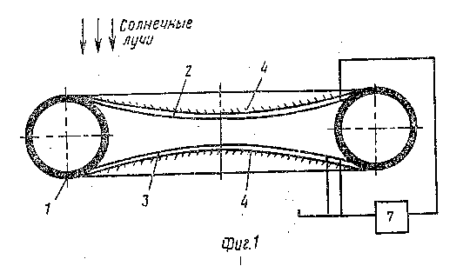
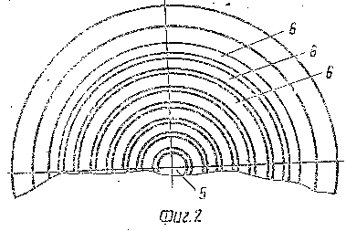
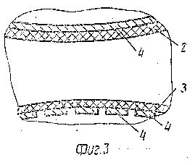
Рассмотрим пленочный концентратор. На фигуре 1 показана конструктивная схема концентратора солнечной энергии; на фигуре 2 – тыльная сторона концентратора солнечной энергии; на фигуре 3 – конструктивное выполнение лицевой и тыльной пленок концентратора солнечной энергии. Концентратор солнечной энергии содержит надувную тороидальную оболочку 1 и закрепленные на ней по контуру лицевую и тыльную диэлектрические пленки 2 и 3, имеющие металлизированный слой 4 и образующие за счет электростатического взаимодействия двойной кривизны. Слой 4 тыльной пленки 3 выполнен в виде центральной круглой зоны 5 и соосно с ней расположенных кольцевых зон 6. Слой 4 пленки 2 и слой 4 пленки 3 зон 5 и 6 подключены к источнику 7 тока.
Концентратор солнечной энергии работает следующим образом: надувают оболочку 1 и подают напряжение от источника 7 на слой 4 пленки 2 и слой 4 пленки 3 зон 5 и 6. Заряжаясь электрическим зарядом противоположных знаков, пленки 2 и 3 притягиваются одна к другой.
Перетекание заряда осуществляется только в пределах своей зоны 5 , 6. Это позволяет более точно регулировать кривизну концентратора. Попадающее на пленку 2 солнечное излучение концентрируется ее слоем 4 в ограниченном объеме пространства.

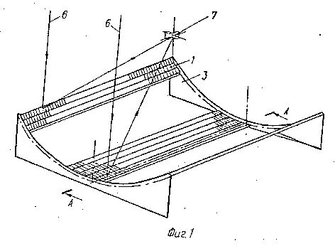
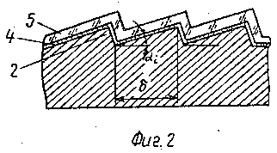
Рассмотрим металлический концентратор. На фигуре 1 представлен параболоцилиндрический френелевский концентратор, изометрия; на фигуре 2 – сечение А-А на фигуре 1.

Концентратор солнечной энергии содержит панели 1, выполненные в виде отражающих элементов 2 Френеля и образующие цилиндрическую поверхность. Панели 1 установлены на двух параболических сегментах 3 и выполнены прямолинейными с поперечной ориентацией отражающих элементов 2 Френеля. Причем отражающие поверхности последних обращены к центру панели 1 симметричным образом и имеют переменный угол наклона, возрастающий от центра к периферии. Для придания зеркальности на элементы 2 Френеля нанесен слой 4 материала, имеющий высокие отражающие свойства. С целью защиты слоя 4 от механических повреждений и воздействия окружающей среды поверх него нанесен слой 5 оптически прозрачного материала.
Концентратор работает следующим образом: солнечные лучи 6, падая на элементы 2 Френеля параболоцилиндрического концентратора, отражаются в общую фокальную зону 7 для каждой панели 1. Это происходит благодаря расположению элементов 2 Френеля под углами α. Изменяющимися от 0 до α_{max} начиная от центра панели1, и размещению панелей 1 на параболических сегментах 3.

Применение предлагаемого концентратора позволяет за счет существенного повышения степени концентрации излучения уменьшить тепловые потери на приемнике лучистой энергии и тем самым повысить рабочую температуру и общий КПД солнечной установки. Это приводит к снижению себестоимости единицы выходной энергии.
Удобная разборная форма концентратора обуславливает небольшие габариты в сложенном виде, что позволяет транспортировать данный полезный груз при меньших затратах. Одновременно унификация используемых панелей 1 весьма удобна для монтажа концентратора в полевых условиях и не требует юстировки концентратора.

Создание солнечных энергодвигательных установок на основе солнечного теплового ракетного двигателя – актуальная задача и перспектива повышения экономической эффективности средств межорбитальной транспортировки.
Высокая стоимость выведения космических аппаратов на околоземные рабочие орбиты обусловливает актуальность решения задачи повышения экономической эффективности средств выведения и, в частности, средств межорбитальной транспортировки. Вместе с тем традиционные методы повышения их эффективности (проектно-компоновычные и конструкторские решения, модернизация жидкостных и твердотопливных ракетных двигателей, улучшение топлив и т.п.) почти исчерпаны.
Отечественные и зарубежные исследования возможных направлений совершенствования средств межорбитальной транспортировки в плане перспективы показывают, что одним из таких направлений является использование в их составе солнечных энергодвигательных установок на основе солнечного теплового ракетного двигателя, работающего на горячем рабочем теле, как правило, водороде, и системы преобразования солнечной энергии в электрическую различных типов.

